重庆大学出版社

2026年仓储货架采购及安装招标文件
根据国家相关法律法规和学校相关规定，重庆大学出版社拟就以下项目进行采购招标，诚邀具有相应资质、能力、信誉的供应商参加。

一、项目名称：2026年仓储货架采购及安装招标

二、招标方式：自行招标
三、投标方须知
1.投标方应是在中华人民共和国境内注册的独立法人单位。
2.投标方自行承担投标过程中产生的一切有关费用，不论投标结果如何。
3.投标方须具有履行合同所必需的专业技术能力，满足本次项目的所有要求。
4.建设地址：重庆市沙坪坝区远怀路14号仓库。
5.总工期：30日历天。
6.招标范围：重庆大学出版社仓储货架采购及安装，包括场地原货架拆除、新货架安装、调试、维修等其他必要事项。
7.营业执照许可经营范围应涵盖仓储设备、货架及配件的研发、设计、制造、销售等业务范围。
8.现场踏勘由投标方自行组织。
9.开标：重庆本地供应商须派代表现场参与开标。外地供应商需指定一名代表，下载并注册腾讯会议，参与线上开标。
10.本次招标不允许联合体投标
11.投标报价
1）投标方应按项目清单、货物需求及技术规格标准和要求填写投标函和报价表。投标方的投标报价应是招标范围所述全部内容的投标报价，如果有任何遗漏，均被视为投标方已经在其投标总价中考虑。
2）相关费用：包括附件费、备品备件费、包装费、人工费、设备安装调试费、运杂费（运至交货地点）、装卸费（货到现场二次装卸费、上下车费）、管理费、规费、利润、税费（增值税专用发票）等所有费用。
3）质保要求：质保期内，因设备质量问题产生的费用包括：材料费、人工费、管理费、保险费、规费、税费、设备维修、零部件更换等所有费用。
12.投标保证金
1）本项目投标保证金为0.5万元，投标方于2026年7月9日前从基本账户转入招标方指定的账户：
名 称：重庆大学出版社有限公司
开户行：招商银行股份有限公司重庆西部科学城支行
账 号：123903989610202
2）投标方逾期未缴纳投标保证金的视为放弃投标资格。
3）中标通知书发出后5个工作日内无息退还未中标单位的投标保证金；
4）投标方有以下情况的，投标保证金将不予退还；
①投标方在投标有效期内撤回投标文件的；
②投标方在投标过程中弄虚作假，提供虚假材料的；
③中标方无正当理由不与招标方签订合同的；
④中标方将中标项目转让给他人或者在投标文件中未说明且未经招标方同意，将中标项目分包给他人的；
⑤中标方拒绝履行合同义务的；
⑥其他严重扰乱招投标程序的行为。
13.履约保证金
1）本项目履约保证金金额为2万元，由中标方在收到招标方的中标通知后7个工作日内从基本账户转到招标方指定账户。中标方投标保证金可转为履约保证金，不足部分另行缴纳。
2）项目验收合格并经招标方书面同意后7个工作日内无息退还。
3）投标方在履约过程中单方面中断合同，或履约过程中存在严重质量问题的，没收其履约保证金。
14.付款方式
1）合同签订并生效后的10个工作日内，招标方向中标方支付本合同金额的10%作为预付款；
2）所有货物到现场后的10个工作日，支付本合同金额的30%；安装调试完毕并验收合格后的10个工作日内，由招标方凭中标方开具的本项目全额增值税专用发票，向中标方支付本合同金额的55%；
3）预留本合同金额的5%作为质保金，本项目验收合格一年后，经招投标双方确认无任何质量问题，由招标方无息全额退还给中标方。
四、投标文件
（一）投标组成
1.投标函（见附件1）。
2.公司营业执照复印件。
3.投标方须提供近两年信誉声明（见附件2）。
4.提供法定代表人身份证明、法定代表人授权委托书（见附件3）。
5.公司自2023年1月1日以来，承接过的单笔金额20万元以上的仓储货架等项目业绩证明（提供合同复印件）。
6.统一的报价表（见附件4），填写报价单位全称、各项目的单价及费用（Excel报价表会自动计算投标总价）。
7.近三个月社保缴费情况
8.技术条款偏离表（见附件5）
9.供货服务承诺书（见附件6）
10.其他评标需要提供的资料。
（二）投标文件要求
1.投标文件不得涂改,不得有字迹模糊或表述不清的情况。
2.投标文件密封并加盖骑缝章。正文装订成册、每页加盖单位公章、有目录清单。
3.投标文件及招、投标双方之间的一切函电应使用中文书面形式。
4.投标方应按照招标方要求的计量单位报价，报价货币种类为人民币。
5.投标方应对投标文件的真实性负责。招标方有权要求投标方提供证明其具备履约能力的必要证明文件。
6.投标文件装订成册，一式2份。并在密封后的文件袋上附写如下内容：

投标方详细名称
固定业务联系人 |  | 手机号码

五、评标说明及标准
本项目采用综合评分法进行评标。以评标总得分推荐中标候选人，投标方总得分为价格、技术、商务分别计算分项得分后相加，满分为100分。
（一）评标程序
评标小组成员按以下程序评审：
1.资格性检查。资格性检查资料如下：
检查因素 |  | 检查内容
投标方应符合的基本资格条件 | （1）具有独立承担民事责任的能力及一定的经营能力 | 法人营业执照（副本）复印件；  法定代表人身份证明和法定代表人授权代表委托书。
投标方应符合的基本资格条件 | （2）近三年内在经营活动中没有重大违法记录 | 投标方提供近两年信誉声明（见附件2）
2.符合性检查。符合性检查资料如下：
序号 | 评审因素 |  | 评审标准
1 | 有效性  审查 | 投标文件  签署 | 投标文件上法定代表人或其授权代表人的签字必须齐全。
1 | 有效性  审查 | 法定代表人身份证明及授权委托书 | 法定代表人身份证明及授权委托书有效，符合招标文件规定的格式且签章齐全。
2 | 完整性  审查 | 投标文件  份数 | 投标文件一式二份
3 | 招标文件的响应程度审查 | 投标文件  内容 | 对招标文件规定的“招标设备方案要求”全部作出响应。
3.澄清有关问题。招标小组在对响应文件的有效性、完整性和响应程度进行审查时，可以要求投标方对响应文件中含义不明确、同类问题表述不一致或者有明显文字和计算错误的内容等作出必要的澄清、说明或者更正。投标方的澄清、说明或者更正不得超出响应文件的范围或者改变响应文件的实质性内容。
4.比较与评价。按招标文件中规定的评标方法和标准，对资格审查和符合性审查合格的投标文件进行商务和技术评分。
5.推荐中标候选人
按评审后得分由高到低的排列顺序，推荐综合得分排名前三的投标方为项目中标候选人，排名第一的为第一中标候选人。中标方拒绝与招标方签订合同，或在履约过程中存在严重质量问题的，招标方可以按照确定排名的下一位候选人作为中标方，也可以重新开展采购活动。
（二） 评标标准及说明
 |  | 序号 | 类别 |  | 评分内容 |  | 评分办法 |  |  |  | 得分
 |  | 1 | 经济部分（60分） |  | 投标报价 |  | 满足资格要求且报价最低的投标方的价格为评标基准价，按照下列公式计算每个投标方的报价得分。实际得分=（评标基准价/投标报价）×60×100%（保留两位小数，第三位四舍五入）
 |  | 2 | 商务部分（8分） |  | 国家质量管理体系认证证书、近三个月社保缴费情况（满分2分） |  | 未按规定提供相应资质的，每缺少一项扣1分；
 |  | 3 |  |  | 业绩证明（满分6分） |  | 提供自2023年以来承接过的单笔金额20万元以上的仓储货架等项目业绩证明，每个1分，最高6分
 |  | 4 | 技术部分（32分） |  | 满足货架总体的建设要求（满分4分） |  | 满足货架立柱、横梁、钢层板等设计要求，并保证使用寿命在20年以上且不会发生残损、锈蚀、变形、垮塌的得4分；技术指标有一定的偏离，但钢材厚度和承重能满足要求，保证使用寿命在10年以上且不会发生残损、锈蚀、变形、垮塌的得2分；不满足的作为废标处理。
 |  | 5 |  |  | 1.投标产品的功能、技术、参数、特点的详细描述；2.投标产品所采用的钢材材料的厂家； 3.货架生产周期、安装周期、安装调试、运输措施、项目安全保证措施等；4.根据招标要求提供样品（清单见下表），样品要求提供喷塑后但不封头的成板,包括立柱带横斜撑、横梁带挂片、钢层板带加强筋，每件长度300 mm，并保证最终交付的产品质量与样品一致，样品需用记号笔标上单位名称及品名规格（满分25分） |  | 缺少一项扣1分；评分分为三档，第一档20-25分，第二档10-19分，第三档1-9分。
 |  | 6 |  |  | 1.质保期内外报修响应时间、到场时间；2.售后服务网点及售后人员配置；3.零配件费用（按照市场价格几折计算）（满分3分） |  | 缺少一项扣1分；评分分为三档，第一档3分，第二档2分，第三档0-1分。
供应商提供样品清单
 | 序号 |  |  | 品 名 |  | 规格(W*D*H) |  | 单位 | 数量 | 备注
 | 1 |  |  | 立柱片（Q235B） |  | H300*60*50*2.0 |  | 套 | 1 | 含立柱及横斜撑
 | 2 |  |  | 横梁（材质：Q235B,双C抱合梁） |  | CE300*80*50*1.5 |  | 套 | 1 | 含横梁及挂片
 | 3 |  |  | 横梁（材质：Q235B，高频焊） |  | CE300*80*50*1.5P |  | 套 | 1 | 含横梁及挂片
 | 4 |  |  | 钢层板，材质：DC01 |  | CE300*30*0.8 |  | 套 | 1 | 含层板及加强筋
六、技术要求

（一）招标设备范围
本次设备采购范围为仓储货架的重型隔板货架，用于储存不同堆码高度的出版物。

（二）招标设备设计要求

1.设计原则
- 货架设计考虑货物重量分布不均所造成的变形。
- 货架和地面连接固定，不与建筑物相连。
- 货架设计考虑冲孔对立柱强度的影响。
- 货架设计时应考虑货物之间、货架之间以及货物同消防通道之间的安全距离。
- 地震设防烈度为：7度。
- 最大限度地利用现有空间。
- 在满足用户使用要求的前提下，采用最佳方案。
- 货架主要材料选用优质钢材：Q235B、DC01，表面采用静电喷塑处理。
- 货架连接用标准件均采用4.8级(镀锌处理)。

2.设计参考标准
- FEM10.2.02 欧洲物料搬运协会钢货架设计规范
- JB/T9018-2011 自动化立体仓库设计规范
- JB/T5323-2017 立体仓库焊接式钢结构货架技术条件
- ZBJ83015-89 高层货架仓库设计规范
- GB4053.3-2025 固定式金属梯及平台安全要求第3部分:工业防护栏杆及平台
- GB/T50011-2010, GB50191-2012 中国抗震设计规范
- CECS23:90 钢货架结构设计规范
- GB50205-2020 钢结构工程施工质量验收标准
- GB50017-2017 钢结构设计标准
- GB/T50018-2025 冷弯型钢结构技术标准

3.设计要求
1）货架布局：
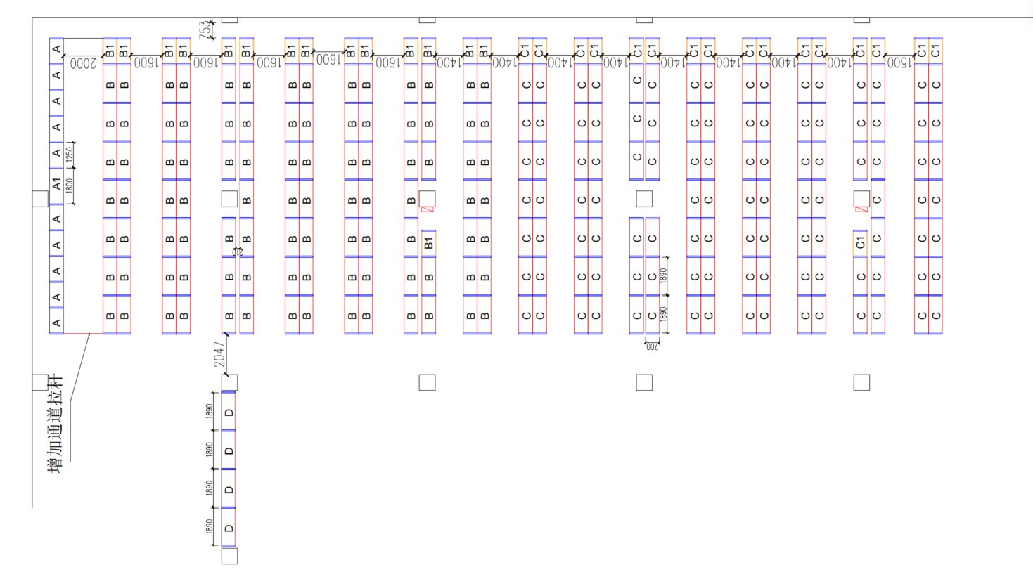
2）货架设计说明：（所有尺寸均为裸厚尺寸）
① 货架A规格:W1250(内)*D700*H3000(5层横梁)数量:10组
(此货架横梁+层板用原有旧的)；
货架A1规格:W1800(内)*D700*H3000(5层横梁)数量:1组；
货架立柱:60*50*2.0，底座膨胀螺丝固定；
A横梁规格:P60*40*1.2，每层均载:660 kg，此横梁利旧；
A1横梁规格:P60*40*1.5，每层均载:510 kg;
货架A钢层板:2板3筋，0.8 mm，此层板利旧;
货架A1钢层板:2板4筋，0.6*H30 mm；
通道拉杆:L=2000 mm,2根；
② 货架B规格:W1890(内)*D700*H3000(6层横梁)数量:95组；
货架B1规格:W1250(内)*D700*H3000(6层横梁) 数量:15组
(其中18层利旧,横梁:P60*40*1.2，钢层板:2板3筋，0.8 mm)；货架立柱:60*50*2.0，底座膨胀螺丝固定；
第1、6层横梁:P80*50*1.5(台阶高度:28 mm),承载:1100 kg/层；
第2-5层横梁:P60*40*1.5(台阶高度:28 mm)，承载:510 kg/层；
货架B第1、6层钢层板:2板5筋，0.8*H30 mm;
货架B1第1、6层钢层板:1板5筋，0.8*H30 mm;
货架B第2-5层钢层板:2板4筋，0.6*H30 mm;
货架B1第2-5层钢层板:1板5筋，0.6*H30 m
③ 货架C规格:W1890(内)*D700*H3000(4层横梁)数量:108组(其中31层利旧,横梁:P80*50*1.5，钢层板:2板4筋，0.8 mm)；
货架C1规格:W1250(内)*D700*H3000(4层横梁)数量:17组；
货架立柱:60*50*2.0，底座膨胀螺丝固定；
第一层横梁:双C抱合梁B80*50*1.5+角钢,承载:1400 kg/层；
第2-4层横梁:P80*50*1.5(台阶高度:28 mm),承载:1100 kg/层；
货架C钢层板规格:2板5筋，0.8*H30 mm;
货架C1钢层板规格:1板5筋，0.8*H30 mm
④ 货架D规格:W1890(内)*D700*H3000(5层横梁)数量:4组
(此货架横梁+层板用原有旧的)；
货架立柱:60*50*2.0，底座膨胀螺丝固定；
横梁规格:P80*50*1.5,承重:600 kg，此横梁利旧；
钢层板:2板4筋，0.8 mm，此层板利旧
⑤ 补钢层板+横梁:W1800*D700，数量:2层；
横梁规格:P60*40*1.5(台阶高度:28 mm),承载:510 kg/层；
钢层板规格:2板4筋，0.6*H30 mm
3）供应商提供设备清单：
供应商提供设备清单
序号 | 品 名 | 规格(W*D*H) | 单位 | 数量 | 备注
1 | 立柱片（Q235B） | H3000*D700*60*50*2.0 | 件 | 287 | 2根立柱及横斜撑  膨胀螺丝固定
2 | 横梁（材质：Q235B，抱合梁） | 双C抱合梁80*50*1.5  +角钢1890L | 层 | 108 | 一层2根
3 | 横梁（材质：Q235B，高频焊） | CE1890*80*50*1.5P | 层 | 483 | 一层2根
4 | 横梁（材质：Q235B，高频焊） | CE1890*60*40*1.5P | 层 | 380 | 一层2根
5 | 横梁（材质：Q235B，高频焊） | CE1800*60*40*1.5P | 层 | 7 | 一层2根  5蓝2红
6 | 横梁（材质：Q235B，高频焊） | CE1250*80*50*1.5P | 层 | 98 | 一层2根
7 | 横梁（材质：Q235B，高频焊） | CE1250*60*40*1.5P | 层 | 42 | 一层2根
8 | 钢层板，2板5筋  材质：DC01 | CE1890*D700*30*0.8 | 层 | 591 | 一层2块板
9 | 钢层板，2板4筋  材质：DC01 | CE1890*D700*30*0.6 | 层 | 380 | 一层2块板
10 | 钢层板，2板4筋  材质：DC01 | CE1800*D700*30*0.6 | 层 | 7 | 一层2块板  5蓝2红
11 | 钢层板，1板5筋  材质：DC01 | CE1250*D700*30*0.8 | 层 | 98 | 一层1块板
12 | 钢层板，1板5筋  材质：DC01 | CE1250*D700*30*0.6 | 层 | 42 | 一层1块板
13 | 通道拉杆 | J80*40*1.5/L=2000 | 根 | 2
说明：
① 以上尺寸全部为钢材裸厚的尺寸。
② 针对各厂家不同的生产工艺及流程，允许存在一定范围内偏离，但钢材厚度和承重必须达到相应要求，有偏离的请在附件5中对偏离原因加以说明。
4）货架颜色：除特别注明外，货架均用RAL5015宝蓝色
5）货架构件技术指标
- 货架三维示意图：
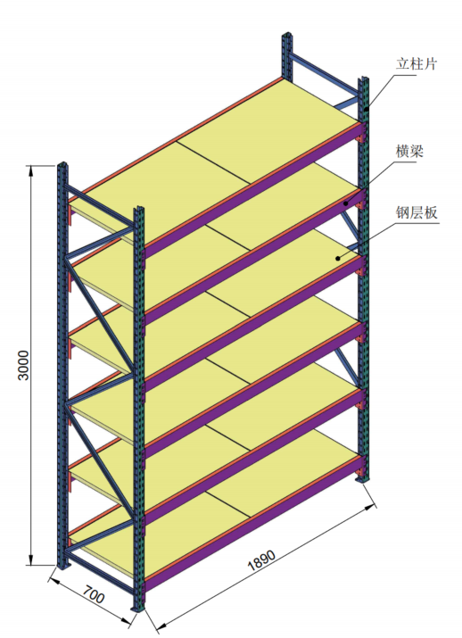
- 立柱：
- 立柱规格：60*50，厚度≥2.0 mm,节距：50 mm; 材质：Q235B
- 立柱片由 2 根立柱及2根横撑及5根斜撑组成，地板采用焊接底座。
- 底座采用膨胀螺栓与地面固定。
- 立柱要求菱形孔，全长调节孔距累积误差不大于±2 mm，相邻孔距误差小于 0.02 mm；
- 货架全高尺寸极限偏差不大于 2 mm；
- 立柱扭曲度小于1°/m；
- 立柱垂直偏差小于 L/1000 mm；
- 立柱与底板垂直度偏差，在 500 mm 高度范围内不大于 0.5 mm
- 横梁：
- 横梁1：P60*40*1.5（高频连续焊），台阶高度：28 mm, 承重：510 kg/层，材质：Q235B
- 横梁2：P80*50*1.5（高频连续焊），台阶高度：28 mm, 承重：1100 kg/层，材质：Q235B
- 横梁3:双C抱合梁B80*50*1.5+角钢,承重：1400 kg/层，材质：Q235B
- 横梁长度误差小于0.5 mm；
- 横梁装配后两端高低误差小于2 mm；
- 货架横梁达到要求的最大承载时，横梁挠度不大于L/200；
- 横梁要求焊接挂片，挂片形状要求为鹰爪形挂齿，挂片厚度不少于2.5 mm；
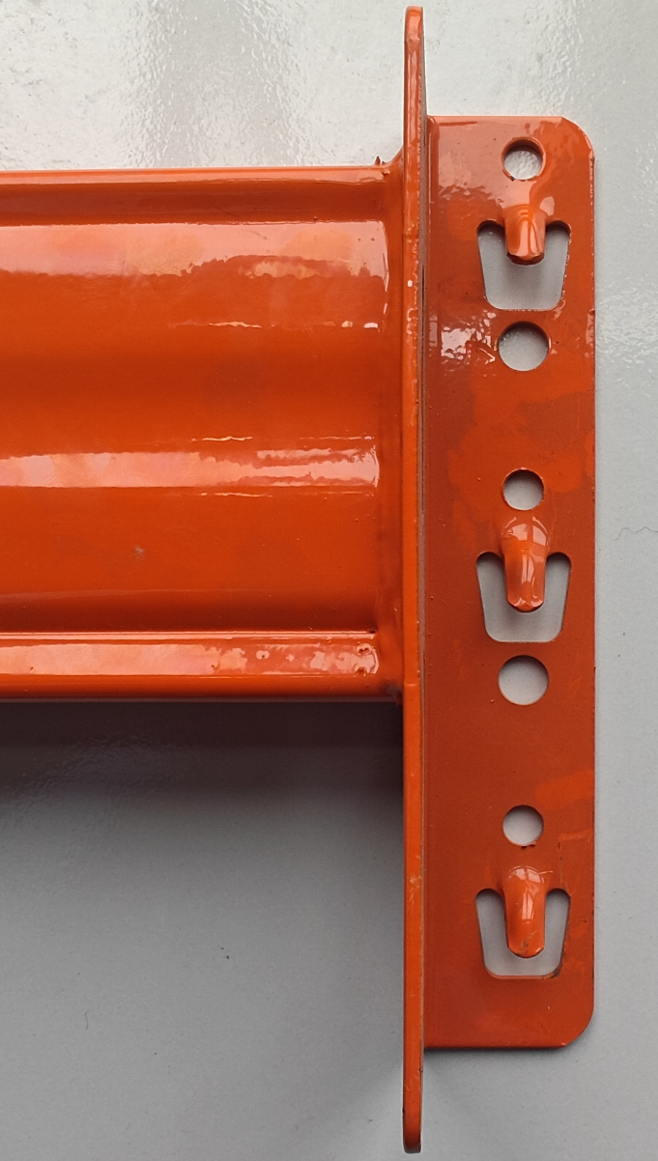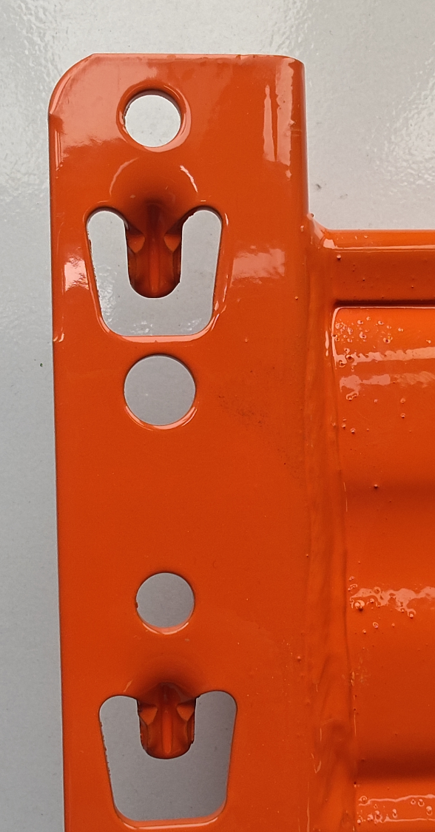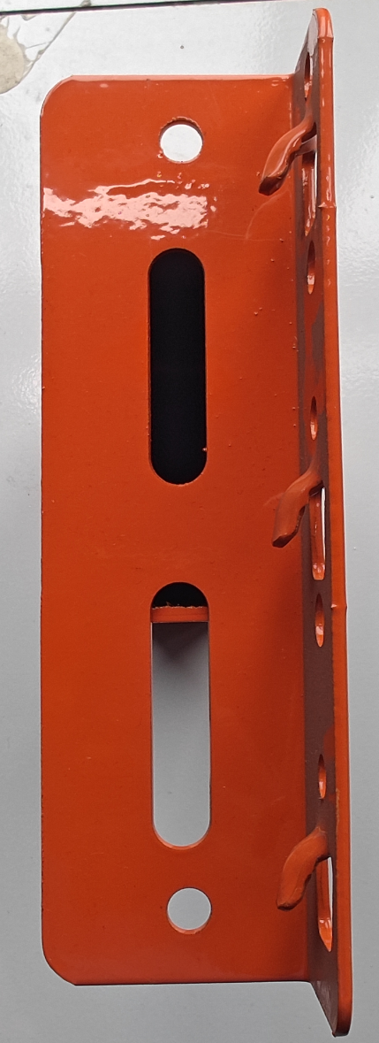
挂片示意图
- 钢层板：
- 钢层板采用0.6 mm /0.8 mm冷轧钢板，表面喷塑，材质：DC01/SPCC
- 采用四面折边的方式，折边高度为30 mm，增加薄壁型材料的钢型。
- 隔板下焊接加强筋，增加隔板的强度。加强筋厚度同板材厚度保持一致，筋高度不低于28 mm;
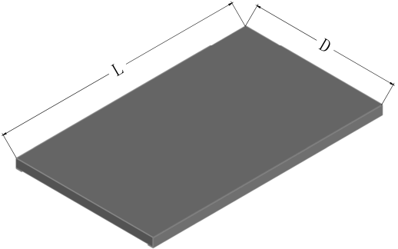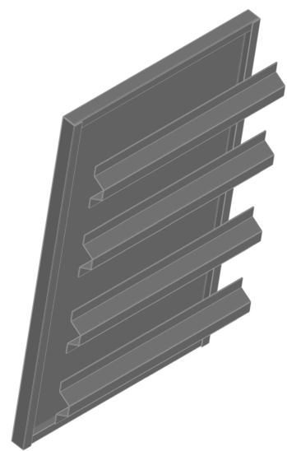
钢层板示意图 钢层板背面示意图

④ 备品备件：
供应商应根据所提供货架设备的易损件提供相关备品备件，如保险栓等
6）主要设备技术指标
货架要求表面静电喷塑，喷涂厚度≥70 μm，表面硬度 2 H；
为保证工艺及承载，横梁采用高频连续焊横梁，不可以使用间断焊横梁。

7）构件物理指标和强度指标
① 钢材指标
钢材材质：要求是国内大型钢厂（宝钢、武钢、攀钢、首钢、鞍钢等）生产的Q235B优质钢材（钢层板：DC01/SPCC）。
② 整体强度及稳定性符合《冷弯型钢结构技术标准》（GB/T50018-2025）所确定的标准及行业标准。
③ 全部货架表面静电喷塑处理，要求喷塑表面光滑、平整、牢靠、漂亮，塑粉采用优质粉末。杜绝毛刺和焊接气孔及漏焊等，且焊接周围不能有焊渣。
④ 所有货架的构件，均选用热卷板纵剪后经冷轧加工的型材制作，其强度指标如下：
钢材强度设计值（N/mm²）
钢号 | 抗拉、抗压、抗弯 | 抗剪 | 端面承压
Q235B | 205 | 120 | 310
8）货架焊接要求
货架焊缝的强度指标，单位：N/mm²（MPa）,主要根据CECS23:90《钢货架结构设计规范》和JB/T 5323-2017标准，按钢材材质和焊缝类型划分如下：
① 角焊缝
钢材牌号 | 抗拉、抗压、抗弯  设计强度 | 抗剪设计强度
Q235B | 140 | 98
② 对接焊缝
钢材牌号 | 抗拉、抗弯 | 抗压 | 抗剪
Q235B | 175 | 205 | 120
- 坡口符合GB/T 985.2-2008 的规定
- 焊缝金属表面焊波应均匀，不得有裂纹、夹渣、焊瘤、烧穿、弧坑和针状气孔等缺陷，焊接区不得有飞溅物。焊接质量达到 JB/T9186-1999标准的 2 级要求。
- 焊缝表面不允许有气孔。咬边深度不超过0.5 mm，累计总长度不得超过焊缝长度的10%。对接焊缝和贴角焊缝的外形尺寸极限偏差应符合 GB50205中的有关规定。
9）表面处理
① 采用环氧树脂粉末静电喷涂工艺，涂层厚度 60-80 微米，塑粉为国标粉末；
② 静电喷粉附着力达到 GB/T 9286-2021 标准中 0 级要求，表面质量符合 GB/T 9286-2021 标准规定；
③ 硬度（耐磨性）为普通硝基漆的 100 倍以上，达到 GB/T 6739-2022 标准中的 2 H 要求；
- 耐腐蚀性（盐酸实验）GB/T 31588.1-2015大于 500 小时。
- 喷塑处理：
- 经除脂、除锈—水洗中和—磷化（磷化膜厚度不小于 60 μm）—水洗中和—烘干—喷涂粉末—烘干固化（温度 180 ℃~200 ℃）。
- 工件涂层应均匀、厚度应不小于 70 微米，涂层表面应光洁、平整、色泽一致，不允许有气泡、脱落、开裂、夹杂杂质等。

4.货架现场安装要求
- 中标方需先拆除招标方的原货架（原货架区域主要有B/B1、C/C1和D区域），再按要求安装新货架。
- 招标方原有部分货架的横梁和钢层板需继续利用（利旧明细见货架设计说明及报价表），中标方安装时按要求一并安装。
- 安装人员必须统一着装。进入现场必须穿着（穿戴）安全鞋、安全帽，高空作业时必须系好安全带；如有必要，还应加设安全防护网。安装责任者应对工地的安全（包括人员与设备）负有全部的责任。
- 装卸货物时必须文明生产,不得野蛮操作。如因操作不当而致使人员受伤或货物受损,安装责任者应负全部责任。
- 安装人员必须遵守招标方的工地环境与安全卫生要求；每日清理施工区域的垃圾与杂物，并放置于指定地点；维持工地环境的清洁与整洁；不得在现场和库区吸烟。
- 安装人员必须严格遵守招标方库区的出入规定。
- 安装人员必须服从安全员及相关领导的检查和督导。
- 安装人员必须遵守招标方作业库区相关管制规定。
- 货架安装时必须按图、按技术要求施工。当施工时发现现场或设计有不合理之处，应及时提出，经变更批准后方可继续施工。
- 安装中采用的各种计量和检测器具、仪器和设备应符合国家现行计量法规，其精度等级不低于安装要求的精度等级。
- 安装中应随时进行自检。
- 安装施工，除应按本规范执行外，尚应符合国家（行业）现行标准规范的规定。

5.工期、验收、售后及质量保证

工期
合同签订后30日历天具备进场条件，进场后10日历天满足交付条件。

验收
供应商根据招标和合同要求进行货架方案设计的优化，并制作图纸与样架，样架通过招标方专业部门验收合格后，方可进行批量制作；批量制作的货架的质量要与样架和招标时的样品一致。

售后
- 货架整体质保期限：10年，质保期自设备安装验收合格之日起计算，质保期内出现非人为碰撞造成的损坏需供应商免费更换；
- 货架寿命周期、色泽寿命：＞20年，质保期内出现非人为造成色泽磨损或者变化需供应商免费更换
- 响应时效：更换横梁、立柱、层板材料＜10日历天，色泽喷涂＜15日历天

质量保证
① 招标方所购买的货架及其附属配置必须是中标方注册生产厂家生产、原装、全新产品、正规渠道产品，并符合招标要求及国家各项专业强制性技术要求；
② 货架的品名、数量、规格型号等与招标文件必须相符；
③ 若因中标方质量问题致使货架产生残损、锈蚀、变形及垮塌等情况，在质保期内中标方必须无条件进行免费更换；且招标方有权质疑中标方货架的质量，并将货架送至第三方权威检测机构进行检测，一旦发现存在偷工减料等质量问题，中标方必须退回所有由招标方支付的款项并承担给招标方带来的一切损失；
④ 因货架自身质量问题，所引发纠纷、事故时，所产生的所有损失由中标方承担，招标方保留货架不良事件的永久索赔权；
⑤ 在生产及安装过程中，中标方必须严格按照招标要求及国家现行相关规范实施本项目。若达不到上述要求，中标方应立即整改；若中标方最终仍达不到验收要求的，招标方将终止与中标方的合作，中标方需承担违约责任及由此给招标方造成的一切经济损失。

（三）招标设备方案要求
供应商应根据以上要求提供详细技术方案，包括但不限于以下方面：
- 投标产品的功能、技术、参数、特点的详细描述；
- 投标产品所采用的钢材材料的厂家；
- 货架生产周期、安装周期、安装调试、运输措施、项目安全保证措施等；
- 验收标准及措施
- 质量保证；
- 售后配置及报修响应措施；
- 零配件费用

七、其他说明
（一）招标方在收到投标方的投标书后，保证不将投标内容向无关第三方泄露。
（二）本公告的解释和修改：
1.本公告最终解释权归招标方。招标方对招标文件的真实性负责。
2.投标单位对招标公告若有疑问或不清楚的问题需澄清解释时，应在招标文件发布后2日内以书面形式向招标单位提出。招标方对此给予书面答复，同时将书面答复通知其他投标方。
3.招标方在距投标截止日期2日前，有权修改招标文件。修改后的招标文件将以书面方式通知所有投标方，并作为本公告的组成部分。发生上述情况或有其他非正常事件时，招标方将酌情延长招标截止日期。
（三）招标公告日期：2026年6月29日，网址：出版社官方网站（http://www.cqup.com.cn）。
（四）投标截止期限：
投标方应于2026年7月9日下午5点前将投标文件送至我社招标办公室（出版社办公室），截止时间后送达的投标方案均一律视为无效。
投标截止日期前，投标方有权修改或撤销其投标文件，并以《修改/撤销通知书》的方式通知招标方。截止日期后，任何投标方不得修改其投标文件。
（五）开标时间及地点：
时间：2026年7月10 日上午10点
地点：重庆大学出版社有限公司（沙坪坝区大学城西路21号）。
（六）评标
我社招标小组负责对所有投标文件进行审查，有权决定不符合本公告规定的方案为无效方案。
招标小组有权要求投标方对投标文件做出必要的解释说明，但投标方不得对投标方案作实质性修改。投标方的任何解释说明均应以书面形式送交我社招标小组，作为投标方案不可分割的组成部分。
招标结果将在评标后5个工作日内确定拟中标单位，并在出版社官方网站（http://www.cqup.com.cn）公示3个工作日。

八、授予合同
中标方在收到中标通知后七个工作日内，从本单位基本存款账户转履约保证金到招标方的账户；双方签订购销合同协议书，合同协议书经双方法定代表人或其授权的代表人签署并加盖公章后生效。

附 件

附件1
投标函

（招标方名称）：
1．我方已仔细研究了 招标文件的全部内容，愿意以人民币（大写） 元（¥ ）的投标总报价完成标书要求的供货和服务，项目质量达到 标准，质保期 个月。
2．我方承诺在投标有效期内不修改、撤销投标文件。
3． 随同本投标函提交投标保证金，金额为人民币（大写） 万元（¥ ）。
4．如我方中标：
（1）我方承诺在收到中标通知书后，在中标通知书规定的期限内与你方签订合同。
（2）随同本投标函递交的投标函附录属于合同文件的组成部分。
（3）我方承诺按照招标文件规定向你方递交履约担保。
（4）我方承诺在合同约定的期限内完成并移交全部合同项目。
5．我方在此声明，所递交的投标文件及有关资料内容完整、真实和准确。

投标单位（盖章）：
法定代表人或委托代理人（签字或盖章）：
日期：

附件2
信誉声明

在截至2026年6月29日之前的2年内，我单位未因违法经营受到刑事处罚或者责令停产停业、吊销许可证或者执照、较大数额罚款等行政处罚，诚实守信，合法经营。
本单位承诺，在本次活动中，若贵单位发现或其他利害关系人举报我单位有不诚信记录档案，自愿承担被取消合作资格的后果。

供应商（公章）：
法定代表人或授权代表（签字）:
_____年_____月____日
附件3
法定代表人授权委托书

本授权委托书声明：我 （姓名）系 （投标单位名称）的法定代表人，现授权委托 （单位名称）的 （姓名）为我公司代理人，以本公司的名义参加 （招标单位）的 项目投标活动。代理人在投标开标、评标、合同谈判过程中所签署的一切文件和处理与之有关的一切事务，我方均予以承认。
代理人无转委托权。特此委托。
代理人： 性别： 年龄：
单位： 部门： 职务：
投标单位：（盖章）
法定代表人：（签字或盖章）
日期： 年 月 日
（被授权人身份证复印件附后）

附件4
报价表
报价表填写说明：
  - 投标方以附件中的Excel报价表进行报价。各方在Excel的浅蓝色区域进行填写，包括投标单位全称、各项目的单价及费用（若各项目单价已包含费用的不再填写费用金额），Excel报价表将自动计算投标总价（详见Excel报价表）；
  - 若规格有偏离的，投标方需在此表的偏离规格处注明贵单位的投标规格，但钢材厚度和承重必须满足相应要求。
仓储货架报价表

单位
组别 | 品 名 | 规格(W*D*H) | 单位 | 数量 | 单价 | 小计 | 备注 | 偏离规格
A/A1 | 货架A CE1250*D700*H3000*5层 1主9副  货架A1 CE1800*D700*H3000*5层 0主1副
A/A1 | 立柱片（Q235B） | H3000*D700*60*50*2.0 | 件 | 12 |  | 0.00 | 含2根立柱及横斜撑  膨胀螺丝固定
A/A1 | 横梁 | CE1250*60*40*1.2P | 层 | 50 |  | 0.00 | 此横梁利旧  一层2根
A/A1 | 横梁（材质：Q235B，高频焊） | CE1800*60*40*1.5P | 层 | 5 |  | 0.00 | 一层2根
A/A1 | 钢层板，2板3筋 | CE1250*D700*0.8 | 层 | 50 |  | 0.00 | 此钢层板利旧  一层2块板
A/A1 | 钢层板，2板4筋  材质：DC01 | CE1800*D700*30*0.6 | 层 | 5 |  | 0.00 | 一层2块板
A/A1 | 通道拉杆 | J80*40*1.5/L=2000 | 根 | 2 |  | 0.00
B/B1 | 货架B CE1890*D700*H3000*6层 16主79副  货架B1 CE1250*D700*H3000*6层 0主15副
B/B1 | 立柱片（Q235B） | H3000*D700*60*50*2.0 | 件 | 126 |  | 0.00 | 含2根立柱及横斜撑  膨胀螺丝固定
B/B1 | 横梁（材质：Q235B，高频焊） | CE1890*80*50*1.5P | 层 | 190 |  | 0.00 | 一层2根
B/B1 | 横梁（材质：Q235B，高频焊） | CE1890*60*40*1.5P | 层 | 380 |  | 0.00 | 一层2根
B/B1 | 横梁（材质：Q235B，高频焊） | CE1250*80*50*1.5P | 层 | 30 |  | 0.00 | 一层2根
B/B1 | 横梁（材质：Q235B，高频焊） | CE1250*60*40*1.5P | 层 | 42 |  | 0.00 | 一层2根
B/B1 | 横梁 | CE1250*60*40*1.2P | 层 | 18 |  | 0.00 | 此横梁利旧  一层2根
B/B1 | 钢层板，2板5筋  材质：DC01 | CE1890*D700*30*0.8 | 层 | 190 |  | 0.00 | 一层2块板
B/B1 | 钢层板，2板4筋  材质：DC01 | CE1890*D700*30*0.6 | 层 | 380 |  | 0.00 | 一层2块板
B/B1 | 钢层板，1板5筋  材质：DC01 | CE1250*D700*30*0.8 | 层 | 30 |  | 0.00 | 一层1块板
B/B1 | 钢层板，1板5筋  材质：DC01 | CE1250*D700*30*0.6 | 层 | 42 |  | 0.00 | 一层1块板
B/B1 | 钢层板，2板3筋 | CE1250*D700*0.8 | 层 | 18 |  | 0.00 | 此钢层板利旧  一层2块板
C/C1 | 货架C CE1890*D700*H3000*4层 19主89副  货架C1 CE1250*D700*H3000*4层 0主17副
C/C1 | 立柱片（Q235B） | H3000*D700*60*50*2.0 | 件 | 144 |  | 0.00 | 含2根立柱及横斜撑  膨胀螺丝固定
C/C1 | 横梁（材质：Q235B，抱合梁） | 双C抱合梁80*50*1.5+角钢1890L | 层 | 108 |  | 0.00 | 一层2根
C/C1 | 横梁（材质：Q235B，高频焊） | CE1890*80*50*1.5P | 层 | 293 |  | 0.00 | 一层2根
C/C1 | 横梁 | CE1890*80*50*1.5P | 层 | 31 |  | 0.00 | 此横梁利旧  一层2根
C/C1 | 横梁（材质：Q235B，高频焊） | CE1250*80*50*1.5P | 层 | 68 |  | 0.00 | 一层2根
C/C1 | 钢层板，2板5筋  材质：DC01 | CE1890*D700*30*0.8 | 层 | 401 |  | 0.00 | 一层2块板
C/C1 | 钢层板，2板4筋 | CE1890*D700*0.8 | 层 | 31 |  | 0.00 | 此钢层板利旧  一层2块板
C/C1 | 钢层板，1板5筋  材质：DC01 | CE1250*D700*30*0.8 | 层 | 68 |  | 0.00 | 一层1块板
D | 货架D CE1890*D700*H3000*5层 1主3副
D | 立柱片（Q235B） | H3000*D700*60*50*2.0 | 件 | 5 |  | 0.00 | 含2根立柱及横斜撑  膨胀螺丝固定
D | 横梁 | CE1890*80*50*1.5P | 层 | 20 |  | 0.00 | 此横梁利旧  一层2根
D | 钢层板，2板4筋 | CE1890*D700*0.8 | 层 | 20 |  | 0.00 | 此钢层板利旧  一层2块板
补 | 补钢层板+横梁
补 | 横梁（材质：Q235B，高频焊） | CE1800*D700*60*40*1.5P | 层 | 2 |  | 0.00 | 一层2根（颜色：RAL2004橘红色）
补 | 钢层板，2板4筋  材质：DC01 | CE1800*D700*30*0.6 | 层 | 2 |  | 0.00 | 一层2块板（颜色：RAL2004橘红色）
费用 | 运费
费用 | 安装费
费用 | 其他费用
投标总价（含税合计，单位：人民币元） |  |  |  |  |  | 0.00
尺寸说明：以上尺寸全部为钢材裸厚的尺寸
费用说明：此价格含13%专票的增值税、运费、安装费、装卸费等所有费用，招标方不再额外支付任何费用。
偏离说明：针对各厂家不同的生产工艺及流程，允许存在一定范围内偏离，但钢材厚度和承重必须满足相应要求；若有偏离的，需在此表的偏离规格处注明贵单位的投标规格，并在附件5中对偏离加以说明。

附件5
技术条款偏离表

序号 | 技术条款 | 招标要求 | 偏离说明

投标方名称：（加盖公章）

投标方代表签名：

日期： 年 月 日

附件6
供货服务承诺书

本公司承诺本次中标后，全面履行《重庆大学出版社2026年仓储货架采购及安装招标文件》中的要求和约定，按时保质保量将货架送达贵单位指定的地点，否则自愿按违约标的额的3%承担处罚责任。

承诺人（盖章）：
_____年_____月____日

